Lehr- und Lernmaterial

Good News: Energie und Ressourcen

Kurzbeschreibung
Die Schüler:innen arbeiten mit positiven Nachrichten zu Energie, Ressourcen und Nachhaltigkeit und sammeln ihre Erkenntnisse mithilfe der Placemat-Methode. Aus Beispielen zu Waldschutz, Solarenergie und Müllvermeidung leiten sie ab, welche Lösungen es bereits gibt und welche Handlungsmöglichkeiten im Alltag sichtbar werden. In Einzel- bzw. Partnerarbeit, Gruppenarbeit und Plenum erschließen sie kurze Good-News-Beiträge, vergleichen die Inhalte und halten gemeinsame Ergebnisse auf einem Plakat fest. In einer abschließenden Portfolioaufgabe gestalten sie eine eigene Nachrichten- oder Radiosendung und vertiefen dabei zentrale Begriffe rund um Energiewende, erneuerbare Energien, Klimawandel und natürliche Ressourcen. Insgesamt bietet das Unterrichtskonzept Materialien für zwei bis drei Unterrichtseinheiten.
Wenn du Anregungen oder Fragen zum Material hast, freuen wir uns sehr über deine Rückmeldung an: office@wirtschaft-erleben.at. Weitere Lehr- und Lernmaterialien, die wirtschaftliche Themen aus verschiedenen Perspektiven beleuchten, findest du auf wirtschaft-erleben.at.
.

Inhalt
Überblick 2
Unterrichtsszenario & Material 3
Lösungen 13
Anhang 15

Überblick

Themenbereich | Wirtschaft im Verhältnis zu Staat, Umwelt & Gesellschaft
Dauer | 2-3 Unterrichtseinheiten (à 50 Minuten)
Methode | Placemat-Methode; Arbeitsblattarbeit; Gruppenarbeit; Portfolioarbeit
Schulstufe | 6. Schulstufe
Fach | Geographie und wirtschaftliche Bildung
Fächervernetzung | Biologie und Umweltbildung; Ethik
Lernziele laut Lehrplan | Kompetenzbereich Nachhaltiger Umgang mit Energie und Ressourcen  Die Schüler:innen können …  - den verantwortungsvollen Umgang mit den natürlichen Ressourcen wie Wasser, Luft oder Boden erörtern und im Alltag umsetzen […].
Weitere Lernziele | Die Schüler:innen können …  - Informationen aus dem Kompetenzbereich Nachhaltiger Umgang mit Energie und Ressourcen interpretieren.  - den eigenen Umgang mit natürlichen Ressourcen reflektieren.
Autorinnen | Hurije Ajredini; Anna Steinbauer-Holzer
Redaktion | Melissa Grasl; Philipp Ringswirth
Illustrationen | Hannah Hornisch
Jahr | 2025 (überarbeitete Version)

Unterrichtsszenario & Material

1.+2. Unterrichtsstunde: Good News und Portfolio
Zeit | Phase | Ablauf | Material | Hinweise
5-10 | Einstieg | Methode erklären  L erklärt den Ablauf der Stunde und die Placemat-Methode mithilfe von M1 und M5. | M1 – Placemat-Methode  M5 – Good News – Plakat | M1 kann über den Beamer gezeigt oder in A3-Format ausgedruckt werden. M5 wenn möglich in A3-Format ausdrucken.
20-30 | Good News: Einzel- bzw. Partnerarbeit (Think) | Good News erarbeiten  Es werden 3er-Gruppen gebildet und jedes Gruppenmitglied bekommt eine Angabe (M2-M4).  SuS erarbeiten die erste Aufgabe auf dem Arbeitsblatt: Text lesen, Video ansehen, Frage auf dem Plakat beantworten (Think). | M2-M4 – Good News  M5 – Good News – Plakat | Es ist auch möglich, dass einige SuS bei Bedarf die Aufgaben zu zweit lösen.
10-15 | Good News: Gruppenarbeit (Pair) | Ergebnisse zusammentragen  SuS präsentieren einzeln ihre „Good News“ und fassen danach gemeinsam die 2 wichtigsten Informationen aus den drei Bereichen zusammen (Pair). | M5 – Good News – Plakat | Zeitmanagement:  - Präsentation der eigenen Nachricht (2 Minuten pro Person)  - Beantwortung des Gemeinschaftsfeldes (5 Minuten)
15-25 | Good News: Gruppenarbeit (Share) | Ergebnisse teilen  Anschließend tragen SuS ihre Antworten im Plenum vor (Share). Im Plenum wird dann noch gemeinsam über das Thema gesprochen, L fasst Gemeinsamkeiten und Unterschiede der Artikel zusammen. |  | Beim Teilen im Plenum ist eine Blitzlicht-Präsentation der Gruppenergebnisse sinnvoll, damit auch Zeit für das Gespräch im Plenum bleibt.
1 UE | Portfolioaufgabe | Inhalte vertiefen  Um das Gelernte der gesamten Lernstrecke noch einmal zu reflektieren, erstellen die SuS eine eigene Nachrichtensendung. Die Wabe sollte vor der Bearbeitung durchgeklickt werden, um die Inhalte aus der Lernstrecke aufzufrischen. | Wabe: Portfolio  M6 – Good News – Portfolio  M7 – Be a newscaster – Leitfragen | Vor der Ergebnissicherung könnte den SuS eine ZiB-Folge vorgespielt werden, um das Format besser kennenzulernen.

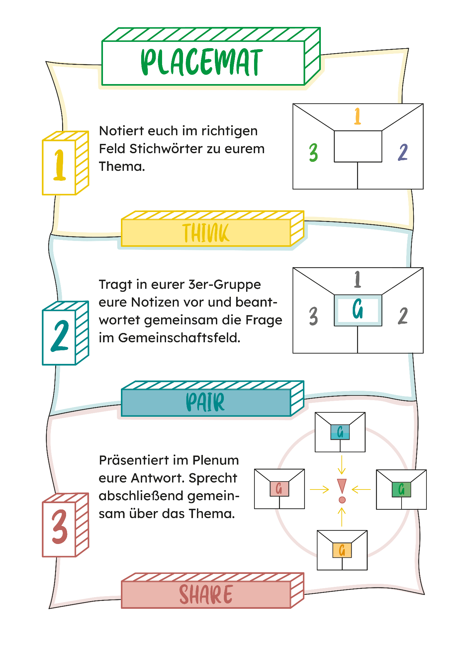
M1: Placemat-Methode
Quelle: Placemat Kopiervorlage | öbv (oebv.at)

M2: Good News, Nummer 1 – Gemeinsam gegen das Waldsterben


Aufgabe 1: Einzelarbeit

Wir haben gute Nachrichten für dich! Es gibt Personen, die versuchen die Probleme unserer Welt zu lösen. In der nächsten Stunde wirst du dich damit beschäftigen und herausfinden, wie du eine:r von ihnen sein kannst.
- Lies den Text durch.
- Schau dir das Video an (05:05-07:10, verwende dafür den QR-Code).
- Schreib deine Gedanken und Ideen auf dem Plakat in das Feld, das zu deinem Thema passt.




Als den Wäldern die Luft zum Atmen ausging

Das Waldsterben war in den 1980er-Jahren eines der wichtigsten Umweltthemen im deutschsprachigen Raum. Zu dieser Zeit mussten viele Bäume gefällt werden, weil sie nicht gesund waren. Mithilfe genauer Analysen fand man schließlich heraus: Die starke Luftverschmutzung ist schuld. „Bäume können nicht davonlaufen, Bäume müssen Schadstoffe annehmen, genauso wie die Hitze, wir können keinen Schirm rundherum spannen (…).“

Gift für die Bäume
Die Industrie, das Gewerbe, Wärmekraftwerke und Wohnhäuser stießen damals laut Schätzungen 440.000 Tonnen Schwefeldioxid pro Jahr aus. Schwefeldioxid ist Gift für den Baum und schwächt gemeinsam mit anderen Schadstoffen dessen Widerstandskraft: Die Bäume verloren ihre Nadeln und die Wurzeln wurden beschädigt. Insgesamt waren in Österreich mehr als 200.000 Hektar betroffen – eine Fläche fast so groß wie Vorarlberg.

Gesellschaft, Politik und Fortwirtschaft reagieren
Die Gesellschaft forderte die Politik auf zu handeln. Ab 1983 wurden deshalb in Österreich strenge Gesetze erlassen, die eine deutliche Verringerung der Schadstoffe bewirkten. So mussten z. B. in Industrieanlagen Filtersysteme und in Fahrzeugen Katalysatoren eingebaut werden, um die Abgase zu reinigen. Außerdem wurde begonnen, Schadstoffe in der Luft regelmäßig zu messen.
Zeitgleich begann die Forstwirtschaft zu experimentieren, welcher Mix an Bäumen besonders standhaft ist. So konnte schon vor 30 Jahren ein klimafitter Wald erschaffen werden.

Quelle: Schwarzwald-Sailer, S. (2022) Als den Wäldern die Luft zum Atmen ausging. https://noe.orf.at/magazin/stories/3165573/. Zugegriffen am 11.07.2025. (angepasst)

Aufgabe 2: Gruppenarbeit

Nachdem alle Gruppenmitglieder die Einzelaufgaben gelöst haben, müsst ihr nun die nächsten Aufgaben als Team lösen.
      - Präsentiert euch gegenseitig eure „Good News“. (2 Minuten pro Person)
      - Beantwortet die Frage im Gemeinschaftsfeld in der Mitte. (5 Minuten)
      - Präsentiert der ganzen Klasse eure zwei wichtigsten Informationen.

M3: Good News, Nummer 2 – Solarzellen auf Autobahnen

Aufgabe 1: Einzelarbeit

Wir haben gute Nachrichten für dich! Es gibt Personen, die versuchen die Probleme unserer Welt zu lösen. In der nächsten Stunde wirst du dich damit beschäftigen und herausfinden, wie du eine:r von ihnen sein kannst.
- Lies den Text durch.
- Schau dir das Video an (verwende dafür den QR-Code).
- Schreib deine Gedanken und Ideen auf dem Plakat in das Feld, das zu deinem Thema passt.




Ein Dach aus Solarzellen für die Autobahn

Es gibt ein cooles Forschungsprojekt namens „PV-Süd“, welches in Österreich, Deutschland und der Schweiz durchgeführt wird. Dabei wird untersucht, ob man die riesigen Flächen der Autobahnen nutzen kann, um Energie mit Photovoltaik zu erzeugen. Die Idee ist, auf den Autobahnen Überdachungen aus Photovoltaikanlagen zu bauen. Dadurch kann man Sonnenenergie gewinnen und gleichzeitig die Fahrbahn vor Hitze und Regen schützen. Es bietet auch zusätzlichen Lärmschutz.
Das Projekt hat verschiedene Ziele. Zum Beispiel möchte man herausfinden, ob die Überdachung technisch und wirtschaftlich machbar ist und ob es in der Praxis funktionieren kann, Solarstromanlagen auf den Autobahnen zu integrieren. Dafür wird ein Prototyp (= Testmodell) entwickelt, um das Konzept zu testen und zu sehen, wie gut es funktioniert.
Die Ergebnisse des Projekts werden wertvolle Informationen liefern, die in Zukunft für ähnliche Photovoltaiksysteme in Deutschland, Österreich und der Schweiz genutzt werden können.

Quelle: Bundesministerium für Klimaschutz, Umwelt, Energie, Mobilität, Innovation und Technologie (2020) Ein Dach aus Solarzellen für die Autobahn. https://infothek.bmk.gv.at/pv-sued-ait-dach-aus-solarzellen-autobahn/. Zugegriffen am 11.07.2025. (angepasst)

Aufgabe 2: Gruppenarbeit

Nachdem alle Gruppenmitglieder die Einzelaufgaben gelöst haben, müsst ihr nun die nächsten Aufgaben als Team lösen.
- Präsentiert euch gegenseitig eure „Good News“. (2 Minuten pro Person)
- Beantwortet die Frage im Gemeinschaftsfeld in der Mitte. (5 Minuten)
- Präsentiert der ganzen Klasse eure zwei wichtigsten Informationen.

M4: Good News, Nummer 3 – Null-Müll-Bewegung

Aufgabe 1: Einzelarbeit

Wir haben gute Nachrichten für dich! Es gibt Personen, die versuchen, die Probleme unserer Welt zu lösen. In der nächsten Stunde wirst du dich damit beschäftigen und herausfinden, wie du eine:r von ihnen sein kannst.
- Lies den Text durch.
- Schau dir das Video an (verwende dafür den QR-Code).
- Schreib deine Gedanken und Ideen auf dem Plakat in das Feld, das zu deinem Thema passt.



Zero Waste Austria

Wie wäre ein Leben ohne Müll?
Jedes Mal, wenn du einkaufen gehst, nimmst du viele Verpackungen mit. Selbst wenn man versucht, gesunde Lebensmittel zu kaufen, ist alles in Plastik verpackt. Die Zero Waste Bewegung (das heißt, Null Müll) bietet Lösungen dafür. Man kann zum Beispiel Mehrweg-Sachen verwenden und unverpackte Lebensmittel kaufen. Jede Person kann helfen, indem sie bewusste Entscheidungen trifft. Wenn man darauf achtet, weniger Müll zu produzieren, merkt man auch, wie viel unnötiger Müll sonst entsteht. Auf der Website zerowasteaustria.at findet man eine Liste der teilnehmenden Unternehmen.

Zero Waste ist nicht nur gut für die Umwelt, sondern auch für unser eigenes Wohlbefinden. Viele Menschen, die Zero Waste leben, sagen, dass sie jetzt mehr Zeit für sich haben, weil sie weniger einkaufen müssen und weniger Auswahl haben. Es ist einfacher und man kann sogar Geld sparen, weil unverpackte Sachen oft günstiger sind als fertig verpackte Produkte.

Quelle: Zero Waste Austria (2021) Was ist Zero Waste?. https://www.zerowasteaustria.at/was-ist-zero-waste.html. Zugegriffen am 11.07.2025. (angepasst)

Aufgabe 2: Gruppenarbeit

Nachdem alle Gruppenmitglieder die Einzelaufgaben gelöst haben, müsst ihr nun die nächsten Aufgaben als Team lösen.
- Präsentiert euch gegenseitig eure „Good News“. (2 Minuten pro Person)
- Beantwortet die Frage im Gemeinschaftsfeld in der Mitte. (5 Minuten)
- Präsentiert der ganzen Klasse eure zwei wichtigsten Informationen.

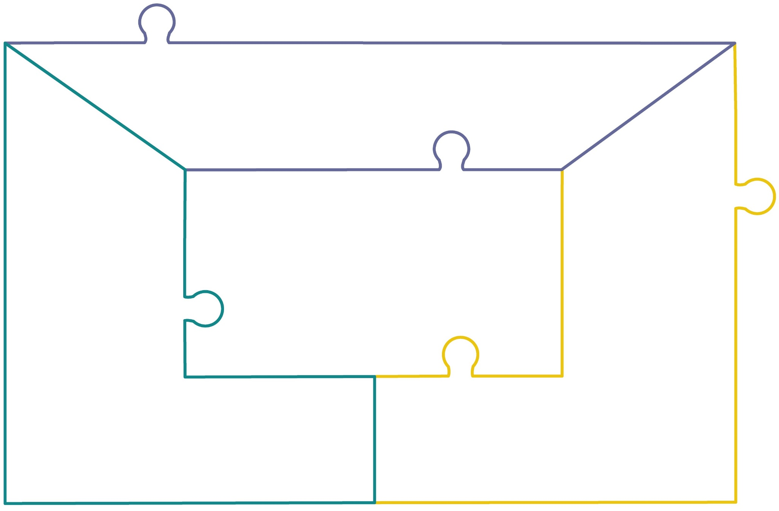
M5: Good News – Plakat
Gemeinsam gegen das Waldsterben: Wie konnte das Waldsterben bekämpft werden und was lernen wir daraus für die Zukunft?

Solarzellen auf Autobahn: Warum ist das Forschungsprojekt interessant und was sind die Ziele des Projekts?
Null-Müll-Bewegung: Warum ist diese Bewegung berühmt und wie kann man mitmachen?
Ergebnis: Was sind die 2 wichtigsten Informationen aus allen 3 Nachrichten?

M6: Good News – Portfolio

Aufgabe: Be a newscaster

Als Expert:innen im Bereich „Energie und Ressourcen“ werdet ihr bei der nächsten ZIB1-Sendung eingeladen.
- Wählt eines der folgenden Themen als Gruppe aus.
  - Energiewende
  - Erneuerbare Energiequellen
  - Natürliche Ressourcen unserer Erde
  - Klimawandel
- Suche in Einzelarbeit im Internet einen Artikel zu dem gewählten Thema. Fasse diesen Text mit max. 10 Sätzen zusammen. Die Leitfragen helfen dir dabei.
- Fügt eure Zusammenfassungen als Gruppe zusammen, sodass daraus die wichtigsten Informationen für die Nachrichtensendung entstehen.
- Dreht als Gruppe ein 2-minütiges Nachrichten-Video und gebt es ab.



Kriterien für das Video:
- Eine Person der Gruppe muss als Expert:in präsentieren.
- Diese Person muss im Video mindestens fünf der neu erlernten Begriffe verwenden.
- Das Video soll mind. 2 Minuten dauern.
- Falls ihr keine Möglichkeit habt, ein Video zu drehen, könnt ihr auch eine Radiosendung erstellen (Sprachaufnahme).

Einzelzusammenfassung

Thema: ___________________________________________________________________
_________________________________________________________________________________ ______________________________________________________________________________________________________________________________________________________________________________________________________________________________________________________________________________________________________________________________________________________________________________________________________________________________________________________________________________________________________________________________________________________________________________________________________________________________________________________________________________________________________________________________________________________________________________________________________________________________________________________________________________________________________________________________________________________________________________________________________________________________________________________________________________________________________________________________________________________________________________

Gruppenzusammenfassung

_________________________________________________________________________________ ________________________________________________________________________________________________________________________________________________________________________________________________________________________________________________________________________________________________________________________________________________________________________________________________________________________________________________________________________________________________________________________________________________________________________________________________________________________________________________________________________________________________________________________________________________________________________________________________________________________________________________________________________________________________________________________________________________________________________________________________________________________________________________________________________________________________________________________________________________________________________________________________________________________________________________________________________________________________________________________________________________

M7: Be a newscaster – Leitfragen

Leitfragen für das Thema „Energiewende“
- Was ist die Energiewende, und warum ist sie wichtig?
- Was bedeutet der Begriff „Energiewende“ und welche Ziele verfolgt sie?
- Warum müssen wir von nicht-erneuerbaren Energien zu erneuerbaren Energien wechseln?
- Welche erneuerbaren Energien spielen bei der Energiewende eine Rolle?
- Welche Arten von erneuerbaren Energiequellen gibt es?
- Wie funktionieren diese erneuerbaren Energien?
- Was sind die Herausforderungen und Chancen der Energiewende?
- Welche Hindernisse müssen überwunden werden, um die Energiewende umzusetzen?
- Welche positiven Auswirkungen hat die Energiewende auf Umwelt, Gesellschaft und Wirtschaft?

Leitfragen für das Thema „Erneuerbare Energiequellen“
- Was sind erneuerbare Energien und wie unterscheiden sie sich von den Energien, die wir bisher verwenden?
- Welche Energiequellen sind erneuerbar?
- Warum sind erneuerbare Energien besser für die Umwelt als nicht erneuerbare Energien?
- Wie funktionieren Windkraftanlagen und warum sind sie wichtig für saubere Energie?
- Wie wird Wind in elektrische Energie umgewandelt?
- Wo können Windkraftanlagen aufgestellt werden, und welche Vorteile bringen sie mit sich?
- Wie nutzt man die Sonne, um Energie zu erzeugen?
- Wie funktionieren Solarzellen, und wie können wir sie in unserem Alltag einsetzen?
- Warum ist Solarenergie eine umweltfreundliche Alternative zu anderen Energiequellen?

Leitfragen für das Thema „Natürliche Ressourcen“
- Was sind natürliche Ressourcen und warum sind sie so wichtig für uns und unsere Umwelt?
- Welche Beispiele für natürliche Ressourcen gibt es?
- Warum müssen wir sie schützen und schonend nutzen?
- Wie können wir Wasser sparen und verschwenderischen Umgang vermeiden?
- Warum ist Wasser eine begrenzte Ressource, obwohl es auf der Erde so viel davon gibt?
- Welche einfachen Dinge können wir tun, um Wasser zu sparen?
- Warum sind Bäume wichtig, und wie können wir sie schützen?
- Welche Rolle spielen Bäume für die Umwelt und das Klima?
- Was können wir tun, um die Abholzung zu stoppen und mehr Bäume zu pflanzen?

Leitfragen für das Thema „Klimawandel“
- Was ist der Klimawandel und wie beeinflusst er unsere Umwelt?
- Was bedeutet „Klimawandel“ genau, und warum ist er ein wichtiges Thema?
- Welche Auswirkungen hat der Klimawandel auf Tiere, Pflanzen und unser tägliches Leben?
- Wie hängt Energie mit dem Klimawandel zusammen?
- Was ist die Rolle von Energiequellen wie Kohle, Öl und Gas beim Klimawandel?
- Welche Art von Energie ist umweltfreundlicher und hilft, den Klimawandel zu verlangsamen?
- Was können wir als Einzelpersonen tun, um Energie zu sparen und das Klima zu schützen?
- Wie können wir unseren Energieverbrauch zu Hause reduzieren?
Warum ist es wichtig, Energie bewusst zu nutzen, um die Umwelt zu schonen?

Lösungen

M2: Good News – Gemeinsam gegen das Waldsterben
individuelle Lösung

M3: Good News – Solarzellen auf Autobahnen
individuelle Lösung

M4: Good News – Null-Müll-Bewegung
individuelle Lösung

M5: Good News – Plakat
individuelle Lösung

Lösungsvorschläge für die Gemeinsamkeiten der 3 Artikel:
- Es gibt viele gute Projekte im Bereich „Nachhaltiger Umgang mit Energie und Ressourcen“ und es konnte auch schon viel Positives erreicht werden (z. B. Waldsterben verhindern).
- Unternehmen und Staaten bieten bereits viele interessante Lösungen an bzw. konnten sie in der Vergangenheit durch Zusammenarbeit bereits Probleme lösen.
- Auch Einzelpersonen können, z. B. durch nachhaltiges Konsumverhalten oder den Einsatz für die Umwelt, einiges bewirken und verändern.
- Kreative Lösungswege für komplexe Probleme sind möglich.
- Schlechte Nachrichten sollen uns zu neuen Lösungen führen und motivieren, etwas besser zu machen.
Unterschiede der 3 Artikel:
- Bei Artikel 1 geht es darum, was bereits geschafft wurde. Gemeinsam wurde das Waldsterben in den 1980er-Jahren bekämpft. Mithilfe verschiedener Maßnahmen (wie Einbau von Filtern und Katalysatoren, regelmäßige Überprüfung des Waldes) wird weiterhin dafür gesorgt, dass die Situation unter Kontrolle und unser Wald gesund bleibt. Bei Artikel 2 steht die Gewinnung von erneuerbaren Energien und Verwendung von vorhandenen Ressourcen wie z. B. der Kraft des Menschen oder Solarenergie im Fokus. Artikel 3 beschäftigt sich mit der Vermeidung und Verminderung von Plastikmüll, um damit einerseits Ressourcen zu sparen und andererseits das Thema Kreislaufwirtschaft im Kleinen darzustellen.

Wabe: Portfolio
Folie 2: Energiewende (Lückentext)
Unter dem Begriff Energiewende wird der Wandel von nicht erneuerbaren Energien (fossilen Brennstoffen wie Öl und Gas) zu erneuerbaren Energien zusammengefasst. Nicht erneuerbare Energien schaden unserer Umwelt und sind auf der Erde nicht unbegrenzt verfügbar. Ziel ist es, unsere Umwelt sauberer zu machen, damit wir alle - Menschen, Tiere, Pflanzen - weiter gut leben können. Die Energiewende ist unausweichlich - das heißt, sie muss stattfinden, auch wenn das teilweise große Änderungen mit sich bringt.

Folie 3: Erneuerbare Energiequellen (Lückentext)
Zu erneuerbaren Energiequellen zählen Wind, Wasser und Sonne. Sie sind besser für die Umwelt als nicht erneuerbare Energien, da sie größtenteils unbegrenzt vorhanden sind und ihre Nutzung der Umwelt weniger schadet. Wind kann z. B. mithilfe von Windrädern für die Stromerzeugung genutzt werden. Windkraftanlagen können vor allem in flachen Regionen (wie dem Burgenland) gut eingesetzt werden. Die Kraft der Sonne wird über Solaranlagen oder Photovoltaik-Anlagen für die Stromerzeugung herangezogen.

Folie 4: Natürliche Ressourcen (Lückentext)
Zu den natürlichen Ressourcen, die es auf unserem Planeten gibt, zählen z. B. Holz, Erde, Wasser, Pflanzen oder auch Gold und Erz. Natürliche Ressourcen sind größtenteils nicht unbegrenzt zu finden. Deshalb sollten wir versuchen, sie zu schützen und nicht verschwenderisch mit ihnen umzugehen. Auch Wasser sollten wir sparen: Es gibt zwar viel Wasser auf der Erde, aber nur ein geringer Teil davon ist Trinkwasser. Sparen können wir, indem wir z. B. den Wasserhahn nicht unnötig laufen lassen.

Folie 5: Klimawandel (Lückentext)
Unter Klimawandel werden die Veränderungen des Klimas verstanden. In vielen Teilen der Erde kommt es zu Klimaerwärmung, das heißt, es wird immer wärmer. In anderen Teilen der Welt wird es aber auch kühler. Allgemein verändert sich das Klima - ein Grund dafür sind die Emissionen, die durch nicht erneuerbare Energien u. a. in Industrie und im Verkehr verursacht werden. Der Klimawandel wirkt sich auf alle aus: Die Temperaturunterschiede beeinflussen Menschen, Tiere und Pflanzen, der Meeresspiegel steigt und gefährdet vor allem Menschen und Tiere, die in Küstennähe leben. Den Klimawandel verlangsamen kann die Nutzung von erneuerbaren Energien und der sparsame Umgang damit. Zuhause können wir Energie sparen, indem wir z. B. nicht benötigte Lichter abdrehen und elektronische Geräte ausstecken.

Anhang

Bilder
Alle Bilder sowie andere Medien (z. B. Videos) sind aus der Lizenz ausgenommen. Wenn nicht anders angegeben, handelt es sich um eigene Darstellungen.

Impressum
STIFTUNG FÜR
WIRTSCHAFTSBILDUNG
c/o Impact Hub Vienna
Lindengasse 56/18-19
1070 Wien
E-Mail: office@wirtschaft-erleben.at
CC BY NC SA


https://creativecommons.org/licenses/by-nc-sa/4.0/deed.de
Auf individuelle Anfrage (z. B. von Verlagen) können auch andere Lizenzbedingungen vereinbart werden.

Bei einer Weiterverwendung sollen folgende Angaben gemacht werden:
Stiftung Wirtschaftsbildung (2025) Good News: Energie und Ressourcen. CC BY NC SA 4.0.

Verwendete Abkürzungen in der Planungsmatrix: M = Material; SuS = Schülerinnen und Schüler; L = Lehrperson

